即将入手T470p，受预算限制，选了 i7 7700HQ就没法选ssd硬盘了。所以，等机器到手后得自己配ssd硬盘。  
  
上网搜资料，下载了 t470p_hmm_en_sp40m11995.pdf 查看拆机说明书。  
见如下图示意。  
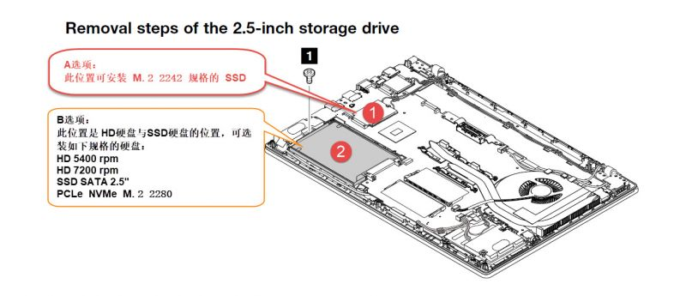  
  
请教：  
====  
A选项： M.2 2242 好像可选 浦科特 M7VS M.2 2242 NGFF SSD固态硬盘 128GB，但只有128g太小了，还有256g 甚至 512g 的推荐吗？  
B选项：三星 960 evo 256g 应该可行，如选512g，贵啊。

460p和470p比较特殊，要分两个情况，因为只有原配nvme的型号才有一个转接支架，不然要自己买，没法直接用nvme固态

原配是nvme固态，这个时候，还有一个ngff 2242的m2位是空闲的，你可以买一个sata3协议的ngff 2242的m2加上；

原配不是nvme固态，这个时候，你要看一下是2.5寸盘位空闲还是ngff 2242空闲，如果是2.5空闲，你可以加一个2.5寸的机械硬盘，或者2.5的ssd，如果是2242空闲同上，你也可以自己买个转接支架用nvme的，不过不便宜，300多。

【指南】T470p 双硬盘指南

1. T470p 内部有 2 个可以接硬盘的地方. 一个是接机械硬盘的接口，叫 sata 接口；另一个是接4G的接口，叫NGFF接口，也叫 m.2 接口.

2. sata 接口内部有两条通路. 一条叫sata express通路；另一条，叫pci-e通路.

3.NGFF接口内部只有一条通路.叫sata express通路.

4. 2280的NGFF接口的硬盘，有支持sata express通路的，也有支持pci-e通路的. 使用NGFF转sata接口的转接卡，可以把2280的硬盘安装在sata接口上. 如果硬盘是sata express通路的，则通过sata接口走sata express通路；如果硬盘是pci-e通路的，则通过sata接口走pci-e通路.

5 2242 的NGFF接口的硬盘，可以装在4G的NGFF接口上，只能走sata express通路，所以未来如果买到2242的pei-e通路硬盘，接在4G这里只会无法识别.

Hello and welcome to the forum  
  
Yes, you can.  
1st SSD:in 2.5" bay:  
- SATA 6.0Gb/s, 2.5" wide, 7mm high  
- OR M.2 2280, NVMe, PCIe 3.0 x 2, 16Gb/s, via special adapter  
  
2nd SSD in WWAN slot:  
- M.2 SSD, 2242, SATA 6.0Gb/s  
  
Info:  
[http://psref.lenovo.com/syspool/Sys/PDF/ThinkPad/ThinkPad%20T470p/ThinkPad_T470p_Platform_Specificat...](http://psref.lenovo.com/syspool/Sys/PDF/ThinkPad/ThinkPad%20T470p/ThinkPad_T470p_Platform_Specifications.pdf)